**Zyxel Networks rozszerza portfolio WiFi 7, aby zapewnić większy wybór, elastyczność i lepsze wrażenia**

**Cztery nowe punkty dostępowe WiFi 7 zapewniają proste wdrożenie i przystępną cenę dla SMB oraz możliwość dostosowania wydajności do większych i bardziej złożonych środowisk sieciowych.**

Zyxel Networks, lider w dostarczaniu bezpiecznych, opartych na sztucznej inteligencji rozwiązań sieciowych w chmurze, **ogłosił cztery nowe punkty dostępowe WiFi 7**. Zwiększa w ten sposób siłę swojej wiodącej w branży oferty i zapewnia klientom każdej wielkości jeszcze więcej sposobów na dostosowanie łączności bezprzewodowej do potrzeb ich użytkowników.

Nowe punkty dostępowe dołączają do trzech istniejących modeli, dzięki czemu **portfolio Zyxel Networks WiFi 7 jest najbardziej rozbudowane i wszechstronne w branży**. Gwarantuje opcje dostosowane do każdej wielkości i typu organizacji.

**Niezrównana konstrukcja anteny dla każdego środowiska**

Jeśli chodzi o wydajność WiFi, konstrukcja anteny ma kluczowe znaczenie dla siły sygnału, zasięgu i niezawodności. Oferując prędkości **od 6500 Mb/s do 12300 Mb/s**, cztery nowe punkty dostępowe WiFi 7 firmy Zyxel Networks zostały zaprojektowane tak, aby **zapewnić jak najlepsze wrażenia użytkownika w różnych scenariuszach użytkowania**.

l Modele **NWA110BE** i **NWA210BE** są wyposażone w wewnętrzne anteny, dzięki czemu idealnie nadają się do montażu sufitowego i **prostych, ogólnych środowisk WiFi**.

l Zaprojektowany **dla bardziej złożonych środowisk Wi-Fi** **WBE510D** ma podwójnie zoptymalizowane anteny i może być montowany na suficie lub na ścianie. Administratorzy sieci mogą łatwo dostosować wzór radiowy bez uszczerbku dla wydajności.

l **WBE630S** zapewnia zaawansowane możliwości **dla najbardziej wymagających i zatłoczonych środowisk**, z antenami, które inteligentnie kształtują wzorce sygnału w celu złagodzenia zakłóceń.

*Widzimy prawdziwy pęd wśród firm do przyjmowania urządzeń WiFi 7, ale często podstawowe możliwości sieci nie są w stanie zapewnić oczekiwanego doświadczenia użytkownika* - powiedział **Norbert Ogłoziński**, Country Sales Manager, Zyxel Networks. - *Dodając cztery nowe punkty dostępowe WiFi 7 do naszej oferty,* ***jesteśmy w stanie wspierać małe i średnie firmy w płynnym wdrażaniu nowych technologii****, napędzając rozszerzanie się WiFi 7 na całym świecie.*

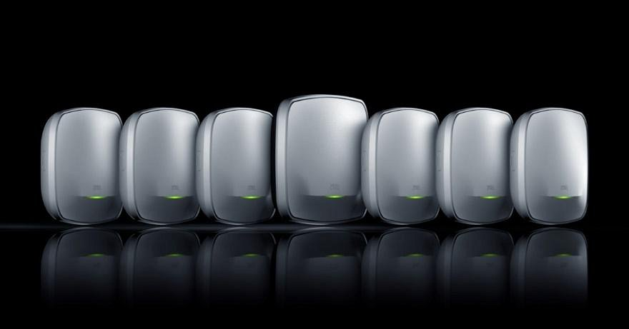

**Niezrównany zasięg i wydajność**

Wszystkie elementy nowych punktów dostępowych zostały skrupulatnie zaprojektowane, aby zapewnić najlepsze wrażenia WiFi. Ekskluzywna konstrukcja **RF First** firmy Zyxel Networks **minimalizuje zakłócenia** z pobliskich kanałów i sieci komórkowych **4G/5G**. Prostokątny kształt punktów dostępowych zapewnia więcej miejsca na **doskonałą izolację anteny** oraz **lepszy stosunek sygnału do szumu i redukcję zakłócenia**.

Wszystkie cztery nowe dwuradiowe punkty dostępowe oferują **obsługę trzech pasm**. Ekskluzywna konstrukcja **BandFlex** firmy Zyxel Networks daje użytkownikom możliwość wyboru między pasmami 5 GHz i 6 GHz, zapewniając **jeszcze większą elastyczność**. Konfiguracja anten 2x2+4x4 gwarantuje **większy zasięg WiFi i lepszą wydajność** niż większość dostępnych na rynku dwuradiowych punktów dostępowych WiFi 7 z anteną 2x2+2x2.

**Zarządzanie oparte na sztucznej inteligencji i solidne zabezpieczenia**

Płynnie zintegrowane z **chmurą Zyxel Networks Nebula** punkty dostępowe zapewniają firmom **funkcje oparte na sztucznej inteligencji**. Umożliwiają szybką konfigurację, diagnostykę i rozwiązywanie typowych problemów z siecią WiFi. Nebula [**Connect & Protect Plus (CNP+)**](https://www.zyxel.com/global/en/newsroom/press-releases/zyxel-networks-launches-connect-and-protect-plus-to-empower-small-businesses-with-robust-cybersecurity), oparta na chmurze usługa bezpieczeństwa WiFi, pozwala administratorom na **egzekwowanie zasad bezpieczeństwa bezpośrednio przez punkty dostępowe**, bez zmiany infrastruktury sieciowej, w celu ochrony przed złośliwym oprogramowaniem, phishingiem i szkodliwymi witrynami.

Nowe punkty dostępowe są wyposażone w **podwójne opcje zasilania PoE +** i **ładowanie USB typu C**. Zapewniają wybór i wspierają inicjatywy ekologiczne poprzez wykorzystanie istniejącego sprzętu do ładowania.

**Więcej informacji na temat czterech nowych punktów dostępowych WiFi 7 Zyxel Networks oraz całego portfolio można znaleźć na** [**stronie Zyxel Networks**](https://www.zyxel.com/pl/pl/products/wireless)**.**

*\*Modele NWA110BE, NWA210BE, WBE510D i WBE630S będą dostępne w pierwszym kwartale 2025 roku.*